APENDICECTOMIA TERAPÊUTICA EM COELHO (Oryctolagus cuniculus): RELATO DE CASO
Therapeutic appendectomy in a rabbit (Oryctolagus cuniculus): case report
Marcel Freitas de Lucena^{1*}; Alessandro Ferraz Abdo Bijjeni¹; Eduarda Correia Avellar¹; Marília Rosa Alves¹; Leliane Teles da Rocha Ianhes¹; Andrea Juliana Diaz Forero¹
1 – Clínica Exotic Pets, São Paulo, São Paulo.
*E-mail do autor: marcelflucena@gmail.com

A apendicite é caracterizada por uma inflamação do apêndice, um divertículo ligado ao ceco, principalmente conhecida como uma patologia humana. No entanto, casos de apendicite espontânea em coelhos são raros e não são frequentemente referidos nos diagnósticos diferenciais. Coelhos de laboratório são comumente utilizados como modelo animal teste de apendicite em humanos (1, 2); no entanto, apendicite espontânea foi descrita apenas em coelhos brancos japoneses post-mortem de laboratório (3) e em um coelho de estimação com abdômen agudo ante-mortem (4). O objetivo deste artigo é descrever um caso de apendicite crônica em coelho de estimação e descrever a apendicectomia de forma terapêutica. Uma coelha fêmea de 1 ano e meio, pesando 3,400 Kg, com manejo adequado para espécie foi atendida com queixa de estase gastrointestinal crônica apresentando: apatia, diminuição de apetite, diminuição de defecação e desconforto abdominal. Tutora relata que teve sinais clínicos iguais em duas outras ocasiões somando 3 meses de ocorrências. No primeiro atendimento, foi tratada para estase gastrointestinal com protocolo procinético e animal ficou bem, no segundo atendimento relatado, foi identificado em radiografia estrutura tubular intestinal com radiopacidade aumentada e confirmado em ultrassonografia que seria uma apendicite crônica com aumento de volume medindo 0,3cm de espessura e apresentando conteúdo ecodenso em lúmen. Foi realizado tratamento com dipirona 50mg/kg e prednisolona 0,5mg/kg onde paciente apresentou melhora dos sinais clínicos, mas após 1 mês voltou o mesmo quadro clínico. Realizado novas imagens apresentando piora do quadro, com maior densidade em radiografia e aumento de volume passando de 0,3cm em ultrassonografia confirmando uma piora do quadro clínico da apendicite. Com isso, foi decidido realizar apendicectomia terapêutica frente ao quadro crônico que gerava também um caso de estase gastrointestinal pela dor envolvida. Com paciente em decúbito dorsal, foi realizado incisão retro umbilical em linha alba acessando cavidade e exposição de alças intestinais. Após exposição da região desejada foi observada um aumento do apêndice, diâmetro e comprimento, com coloração mais escura que o habitual (Figura 1). A hemostasia da vascularização do órgão foi realizada com auxílio de LigaSure e utilizado dois hemoclips na porção cranial do apêndice antes da exérese do mesmo que foi realizada com o LigaSure (Figura 2). Não houve hemorragias ou extravasamentos. Para sutura de musculatura foi utilizado fio absorvível monofilamentar tipo poliglecaprone 4-0 em padrão simples contínuo, o mesmo fio foi utilizado em pele em padrão Wolff. Paciente foi monitorado por 48h em internação com excelente recuperação cirúrgica utilizando de protocolo terapêutico: dipirona 50mg/kg, tramadol 5mg/kg e prednisolona 1mg/kg. Realizou novo ultrassom controle com 1 mês pós cirúrgico sem nenhuma alteração gastrointestinal e sem volta de sinais clínicos de dor ou estase gastrointestinal. A apendicite é uma afecção ainda pouco diagnosticada na rotina clínica de lagomorfos que possui sinais clínicos inespecíficos similares com outras afecções mais comuns podendo ser subdiagnosticada e até a causa primária para essas afecções (1,3). Como foi observado no presente trabalho, a apendicite crônica ocasionou de forma primária a estase gastrointestinal, o qual foi solucionado através da apendicectomia com sucesso.
Referências: 1) Dachman AH, Nichols JB, Patrick DH, Lichtenstein JE. Natural history of the obstructed rabbit appendix: observations with radiography, sonography, and CT. Am J Roentgenol 1987; 148(2):281–4. doi:10.2214/ajr.148.2.281. 2) Liu S, Pei F, Wang X, Li D, Zhao L, Song Y, et al. The immune impact of mimic endoscopic retrograde appendicitis therapy and appendectomy on rabbits of acute appendicitis. Oncotarget 2017; 8:66528–39. doi:10.18632/oncotarget.16236. 3) Fujiwara H, Uchida K, Takahashi M. Occurrence of granulomatous appendicitis in rabbits. Exp Anim 1987; 36(3):277–80. doi:10.1538/expanim1978.36.3_277. 4) Longo M, Thierry F, Eatwell K, Schwarz T, Pozo JD, et al. Ultrasound and computed tomography of sacculitis and appendicitis in a rabbit: Imaging diagnosis. Vet Radiol Ultrasound 2018; 59(1):1–5. doi:10.1111/vru.12602.
Palavras-chave: estase gastrointestinal; apendicite; lagomorfo
Keywords: gastrointestinal stasis; appendicitis; lagomorph
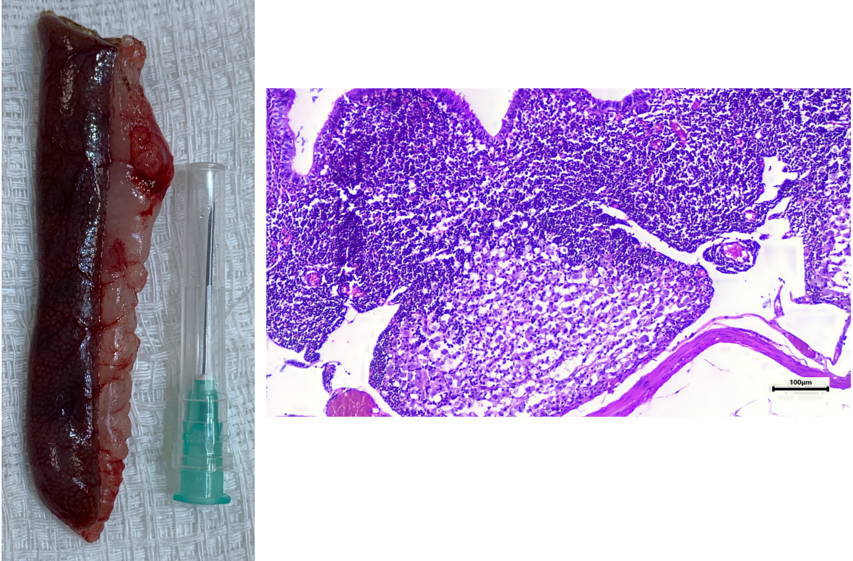
Figura 1. A esquerda, apêndice em aspecto macroscópico medindo 7,0 x 1,5 x 0,8 cm, irregular, castanho-escuro e firme. A direita, aspecto microscópico em 100×, podendo observar folículos linfoides hiperplásicos, delimitados por tecido conjuntivo, e infiltração discreta por linfócitos e plasmócitos na lâmina própria.

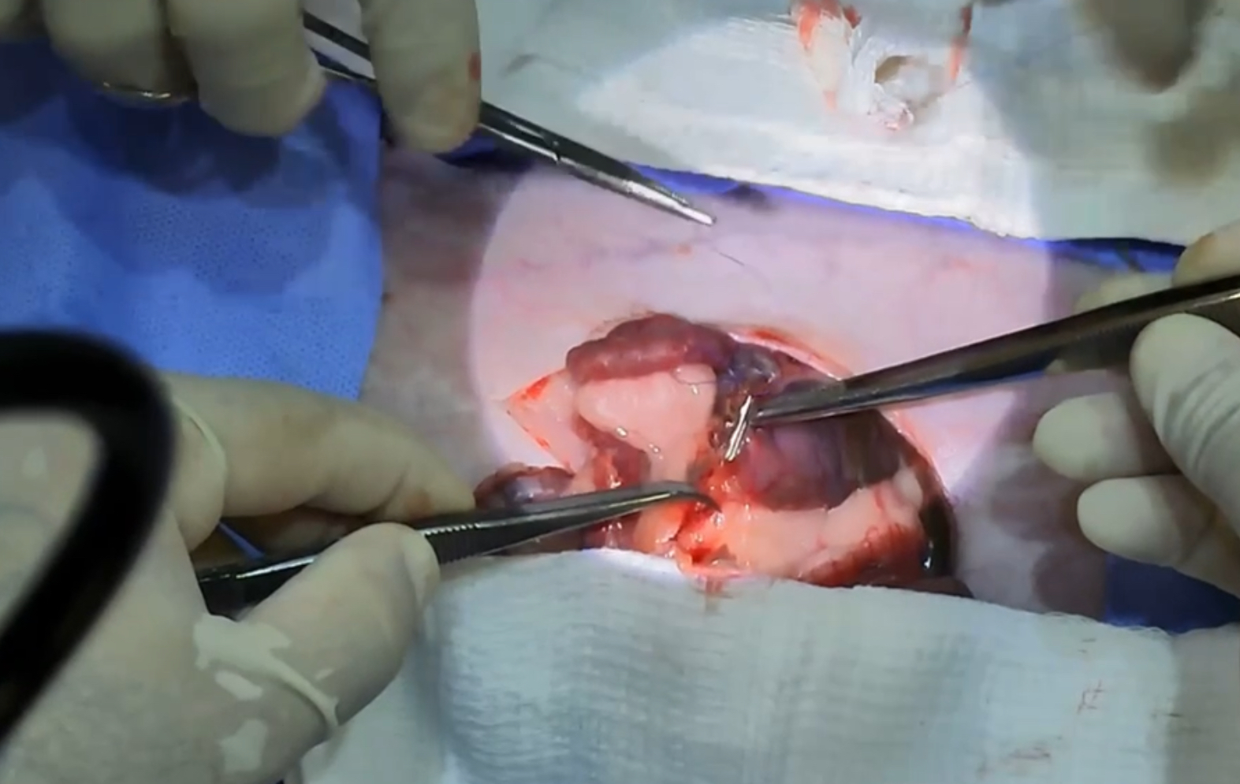
Figura 2. Após a retirada do apêndice, onde é possível observar a oclusão do local com Hemoclips.

